Para motivación

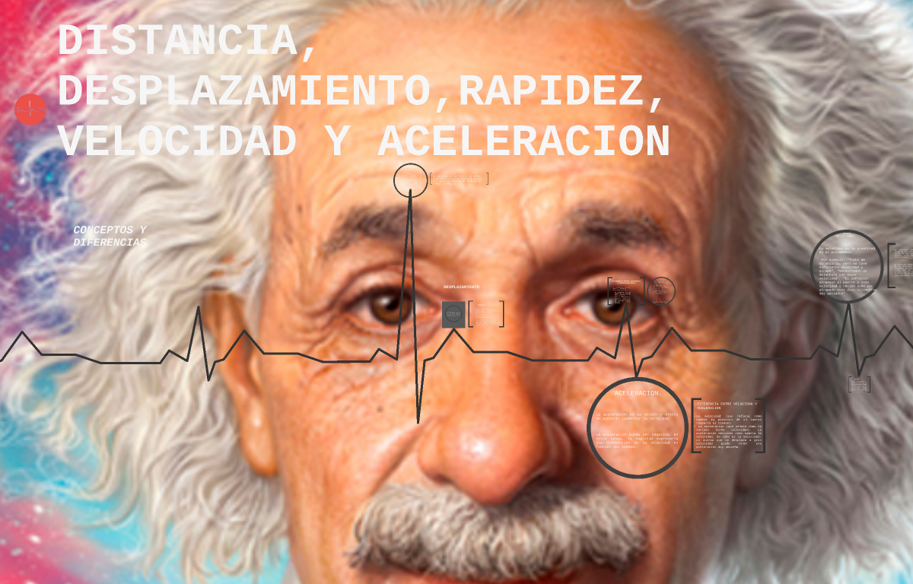

Para explicación:

Nivel 1: <https://www.youtube.com/watch?v=mIFIz-UfYPk&list=PL3KGq8pH1bFSH33aCvkGNdrjn1yXNSG5a&index=39>

Nivel2: <https://www.youtube.com/watch?v=dEhmoIBPLik&list=PL3KGq8pH1bFSH33aCvkGNdrjn1yXNSG5a&index=40>

Nivel 3: <https://www.youtube.com/watch?v=Vd0bhxqSUB4&list=PL3KGq8pH1bFSH33aCvkGNdrjn1yXNSG5a&index=41>

**TAREA:**

1.- Taller 10. Realizar los ejercicios B(1,2,3) y C(1,2,3)

2.- Taller 11. Resolver los ejercicios A - 4(a,b,c,d) y B(1,2,3,4,5)

3.- Taller 12. Resolver los ejercicios A (1-7) y C( 1,2,3)